１６ 出会い系サイト規制法

組 番 名前
① 今日のテーマ | 出会い系サイトの弊害や法律で規制される内容を考える。

② 課題事例
Aさんは出会い系サイトで知り合った人と電子メールを交換するようになり、次第に自分の悩み事などを相談するようになっていきました。ある日、その人から「会って相談にのってあげるよ」と言われて、うれしくなり、その人に
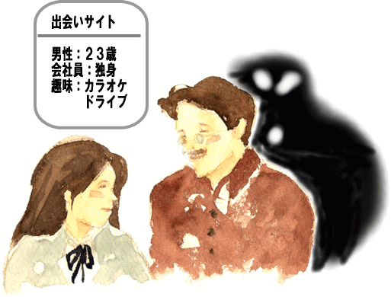
会いに行きました。でも、無理
やり車に押し込まれそうになり
怖くなって逃げて帰りました。

③ あなたはどう思いますか？
Ｑ１ Aさんが車に乗っていたらどうなったと思いますか？
Ｑ２ あなたが、Aさんだったらどうしましたか？
Ｑ３ このような場合は、どのようなことに気を付ける必要がありますか？

④ 他の人の意見や話し合ったことなどをまとめましょう。

⑤ 今日の学習を通じて思ったことや感想をまとめましょう。

⑥ 自己評価（評価項目） | 評 価
１ 出会い系サイトの仕組みと弊害がわかる。 | A Ｂ Ｃ
２ 危険なサイトを見抜き、利用しないことがわかる。 | A Ｂ Ｃ
３ 出会い系サイト規制法で規制する内容がわかる。 | A Ｂ Ｃ
(A：よくわかる Ｂ：わかる Ｃ：わからない)

